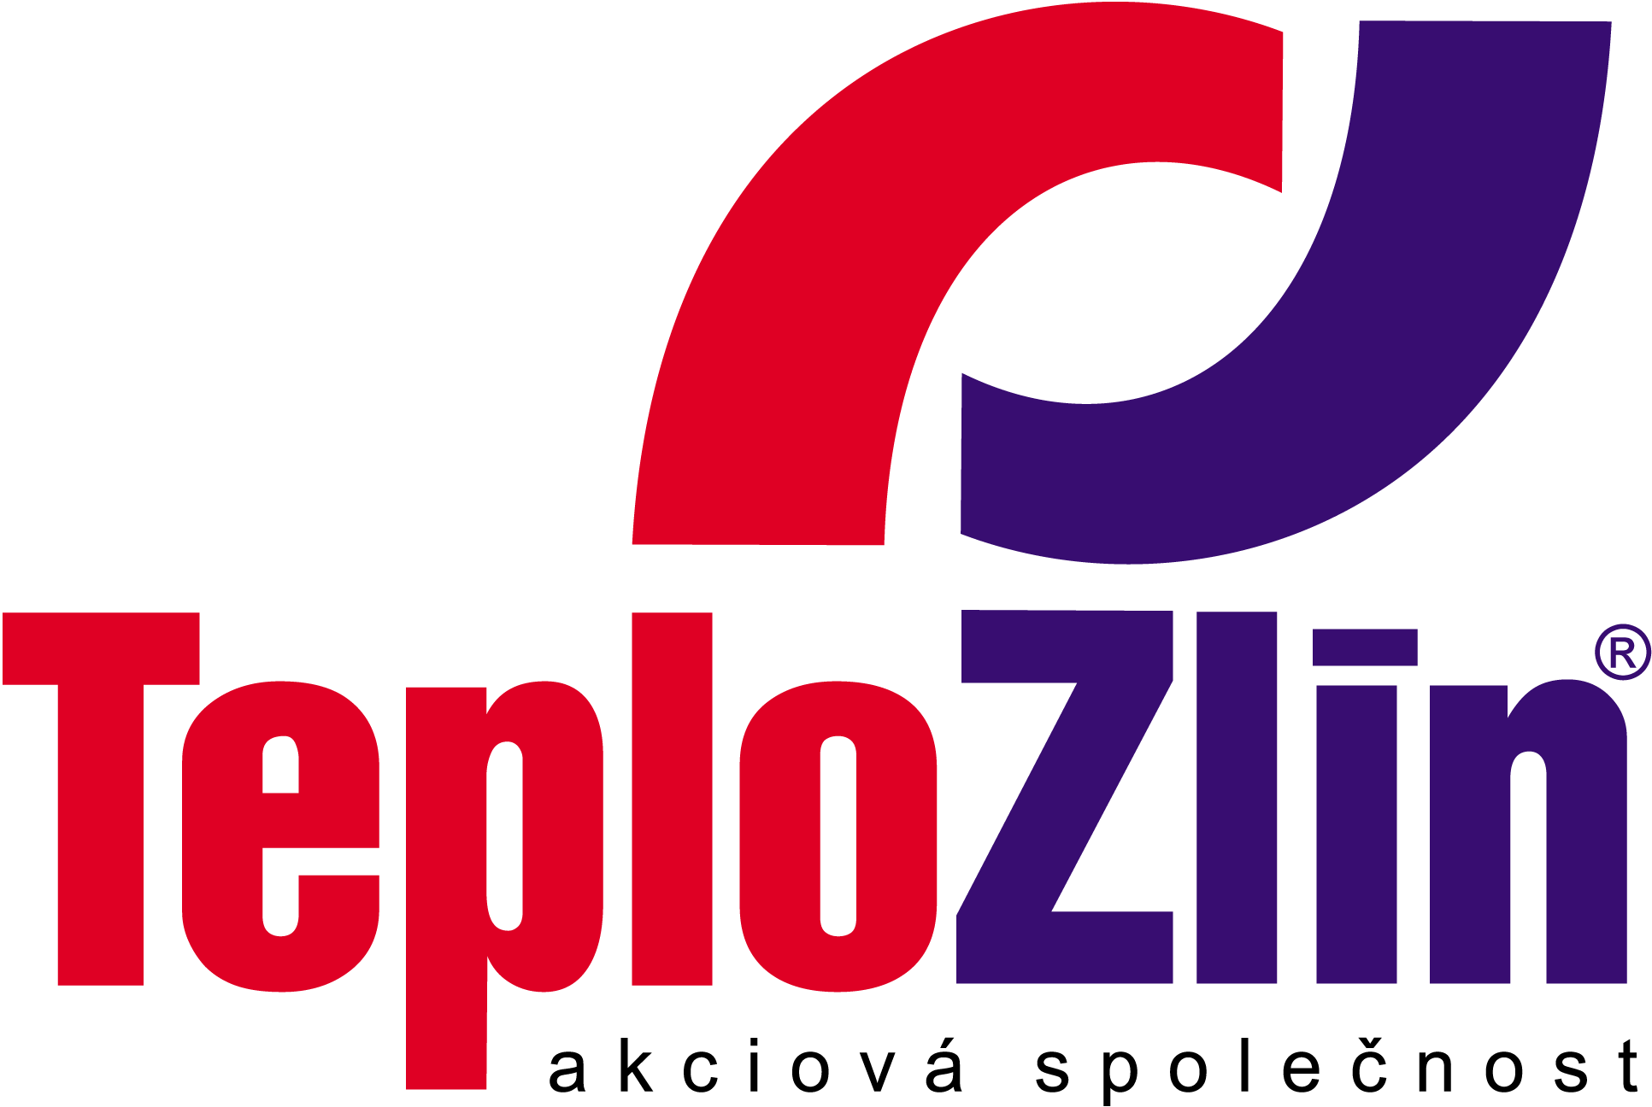

THERMPROJEKT, s. r. o.
Sokolská 3337
760 01 Zlín
IČ: 26904314
DIČ: CZ26904314

OBJEDNÁVKA DÍLA č. 79/17/T/248/INV Vyřizuje: Pekárek Igor / 577 044 631

Objednatel: Teplo Zlín, a.s., sídlem Družstevní 4651, 760 05 Zlín • IČ: 253 21 226 • DIČ: CZ25321226 • Telefon: +420 577 044 611
zapsaná v obchodním rejstříku vedeném Krajským soudem v Brně sp. zn. B 2201
e-mail: info@teplozlin.cz • www.teplozlin.cz • Bankovní spojení: KB Zlín, č.ú. 19-8034740257/0100

Objednáváme u Vás vypracování jednostupňové projektové dokumentace pro realizaci investiční akce „VS Obeciny –
přechod na dvoutrubní systém“. Projektová dokumentace v 6-ti vyhotoveních vč. 1x rozpočtu a 5x výkaz výměr. Termín předání dokumentace k projednání a odsouhlasení v elektronické podobě 5. 9. 2017.
Projektová dokumentace bude obsahovat:
PD TK – projekt strojní části vč. monitoringu PI potrubí, projekt stavební části. PD bude vypracována v návaznosti na realizaci I. etapy rekonstrukce TK.
PD OPS – projekt strojní části vč. MaR, připojení OPS na el. energii a studenou vodu pro ohřev TUV vč. fakturačního měření. Je nutno posoudit, zda stávající přípojka SV vč. fakturačního vodoměru je dostatečná. Technická zpráva bude obsahovat tabulku nastavení provozních parametrů. Provedení nastavení stanice s touto tabulkou a označení armatur štítky s nastavením bude součástí rozpočtu každého zhotovitele.
Cena bude uhrazena objednatelem zhotoviteli po dokončení na základě předávacího protokolu a to ve lhůtě do 14 dnů od převzetí díla.
Předmět dodávky: dodávka dle specifikace
Navrhovaná cena: do 490 000,- Kč
Platební podmínky: fakturace po dodání zboží, splatnost faktury 14 dnů
Doba plnění: do 15. 10. 2017 (dále viz text)
Způsob předání: předávací protokol
Doprava: dopravu hradí dodavatel

Smlouva bude uzavřena okamžikem doručení potvrzení této objednávky. Potvrzení objednávky s výhradami, dodatky, nebo jinými změnami je odmítnutím nabídky a je novou nabídkou. K faktuře je dodavatel povinen přiložit kopii potvrzené objednávky, jinak mu bude faktura vrácena k doplnění. Faktury vystavené v elektronické podobě budou akceptovány pouze v případě jejich zaslání na adresu fakturace@teplozlin.cz.
Objednatel patří mezi osoby povinné ke zveřejnění smluv dle ustanovení § 2 zákona č. 340/2015 Sb. Potvrzením objednávky vyslovuje dodavatel souhlas se zveřejněním všech údajů o uzavřené smlouvě, včetně osobních údajů v registru smluv a to za účelem jejich zveřejnění v registru smluv na dobu neurčitou. Uveřejnění uzavřené smlouvy v registru smluv provede objednatel v zákonné lhůtě po uzavření smlouvy.

Ve Zlíně dne 26. 5. 2017 Za objednatele: ..........................................
Ing. Pavel Mačák
ředitel společnosti
______________________________________________________________________________________________
POTVRZENÍ OBJEDNÁVKY:
V plném rozsahu potvrzuji tuto objednávku č. 79/17/T/248/INV společnosti Teplo Zlín, a.s. a souhlasím s podmínkami uvedenými v objednávce včetně zveřejnění všech údajů (včetně údajů osobních) z této objednávky za účelem jejich zveřejnění v registru smluv.

Datum: 26. 5. 2017
Firma: THERMPROJEKT, s. r. o., Zlín ..........................................
Jméno, funkce: Ing. Jiří Malý podpis

